全国2005年4月高等教育自学考试
结构力学（一）试题
课程代码：02393
一、单项选择题（本大题共10小题，每小题2分，共20分）
在每小题列出的四个备选项中只有一个是符合题目要求的，请将其代码填写在题后的括号内。错选、多选或未选均无分。
1.两个刚片由三根链杆相联所组成的体系是（ ）
A.几何不变体系 B.几何常变体系
C.几何瞬变体系 D.不变、常变、瞬变都有可能
2.三铰拱在竖向荷载作用下，当拱高f变小时，水平推力H（ ）
A.变小 B.变大
C.不变 D.变小、变大、不变都有可能
3.在力矩分配法中，等截面直杆的力矩传递系数决定于杆件（ ）
A.所受荷载 B.截面抗弯刚度
C.长度 D.远端约束形式
4.图示单跨超静定梁，线刚度为i，当A端发生单位转角时，杆端变矩M_{AB}为（ ）
A.i
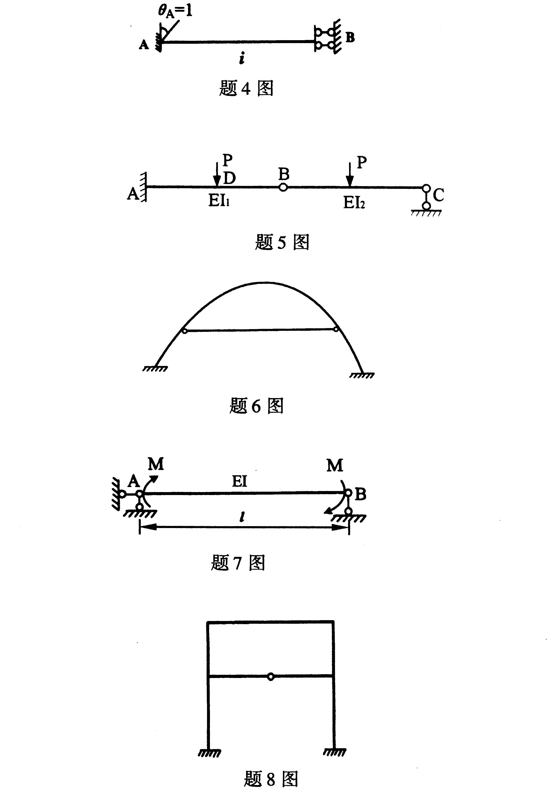
B.2i
C.3i
D.4i

5.已知图示结构D点的挠度为Δ_{D}，当BC杆刚度增大为2EI₂时，D点的挠度为（ ）
A.0.5Δ_{D}
B. Δ_{D}
C.1.5Δ_{D}
D.2Δ_{D}

6.图示结构的超静定次数是（ ）
A.3
B.4
C.5
D.6

7.图示结构，A、B两截面相对转角φ_{AB}的值等于（ ）
A.0
B.$\frac{\text{Ml}}{\text{12}\text{EI}}$
C. $\frac{\text{Ml}}{6\text{EI}}$
D. $\frac{\text{Ml}}{3\text{EI}}$
8.图示结构用位移法计算时，独立结点位移未知量的数目是（ ）
A.4
B.5
C.6
D.7

9.图示超静定结构分别承受荷截作用（图a）及支座移动作用（图b），用力法求解时，若选取同一基本结构（图c），则在两组力法方程各项系数中不相同的是（ ）
A.主系数
B.副系数
C.自由项
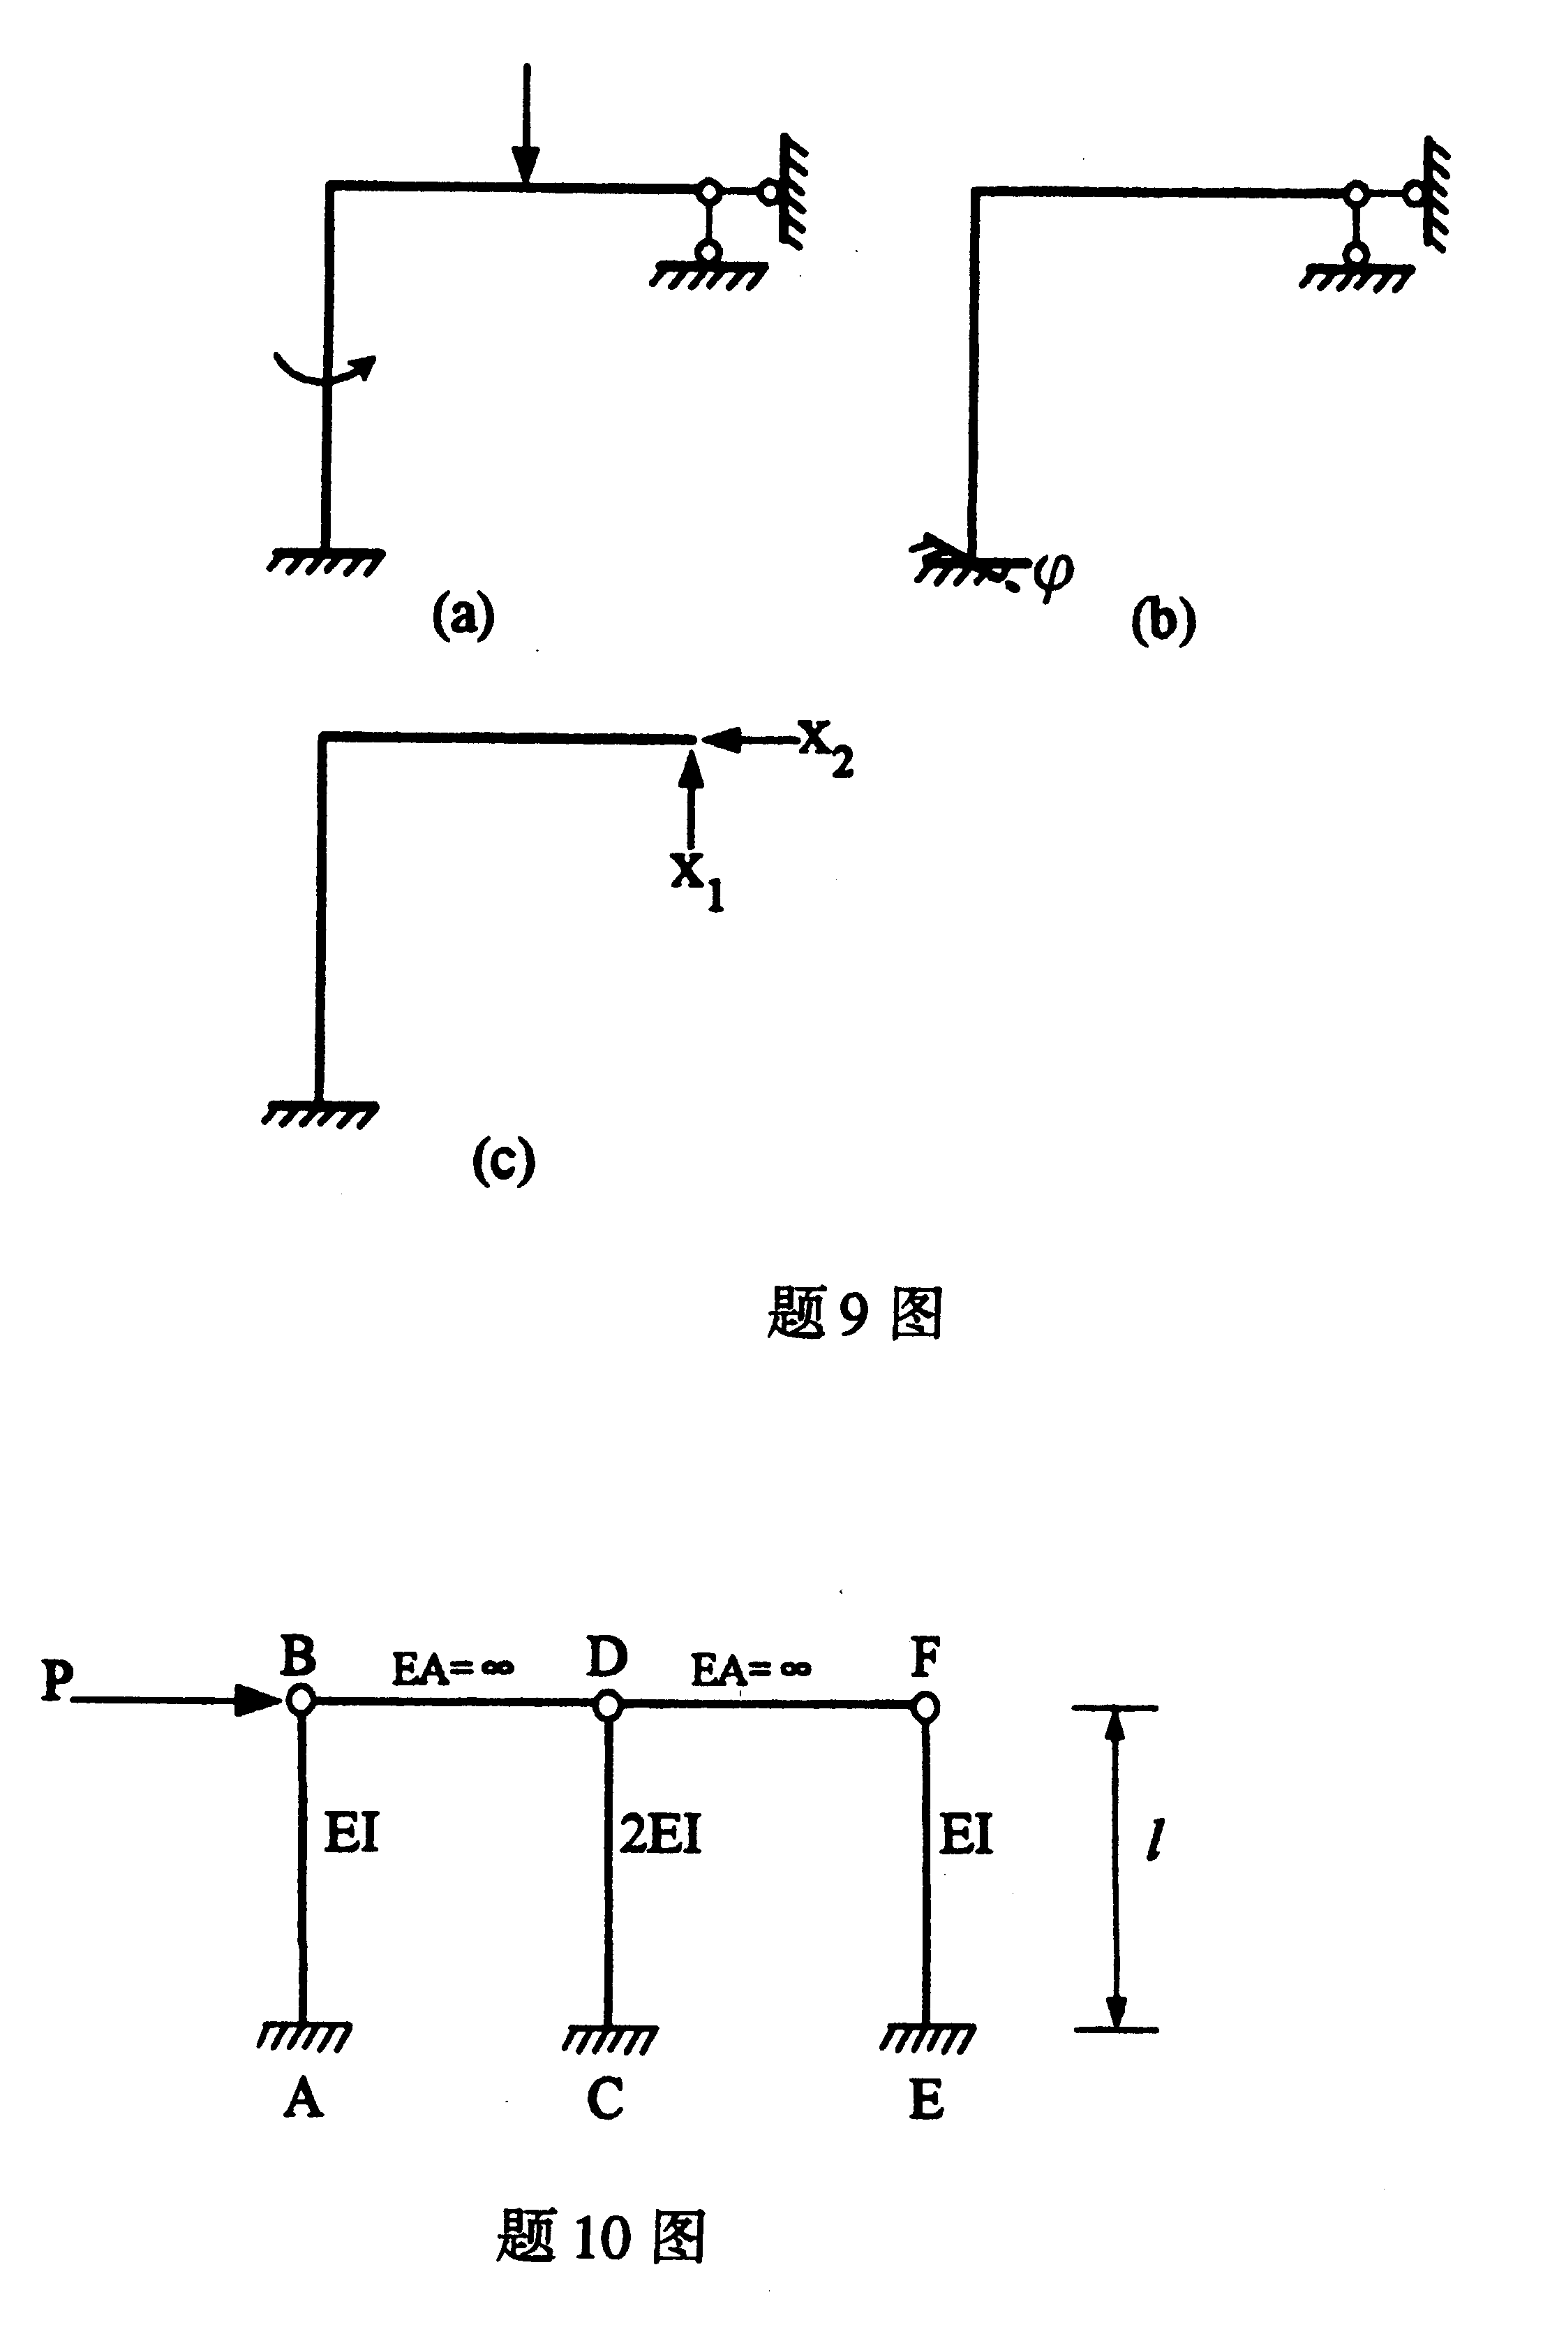
D.右端项

10.图示排架，CD柱的柱端弯矩M_{CD}的值为（ ）
A.$\frac{1}{4}\text{Pl}$
B. $\frac{1}{3}\text{Pl}$
C. $\frac{1}{2}\text{Pl}$
D. $\text{Pl}$

二、填空题（本大题共8小题，每小题2分，共16分）
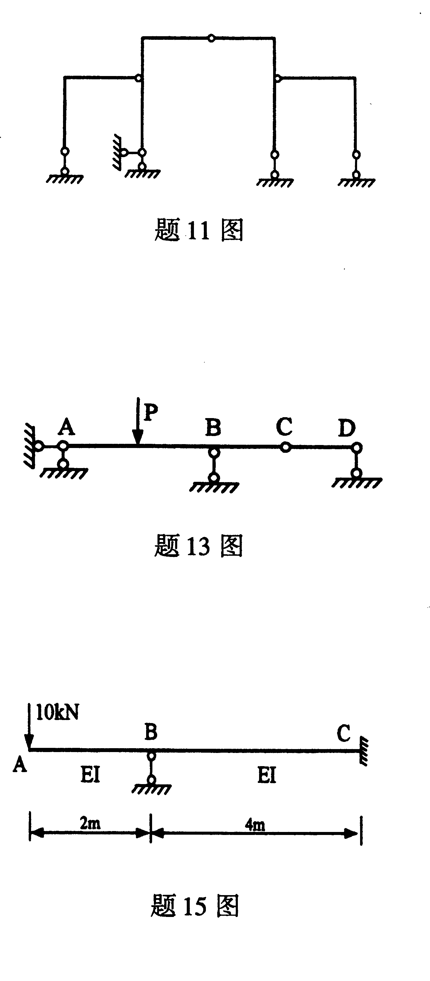
请在每小题的空格中填上正确答案。错填、不填均无分。
11.通过几何组成分析可知，
图示体系是___________。

12.当荷载作用在多跨静定梁的基本部分上时，
附属部分的内力和反力为___________。
13.图示结构CD杆的转动方向为___________。

14.图乘法的计算公式为$Δ=\sum{\frac{ω⋅y_{0}}{\text{EI}}}$，
其中y₀必须取自___________。
15.图示梁的杆端弯矩M_{CB}的值为___________。

16.力法典型方程的物理意义是表示___________条件。
17.位移法典型方程的各项系数中，
恒为正值的是___________。
18.弯矩影响线纵标（竖距）的量纲是___________。

三、基本计算题（本大题共4小题，每小题7分，共28分）
19.图示桁架，求指定杆件1、2的内力。

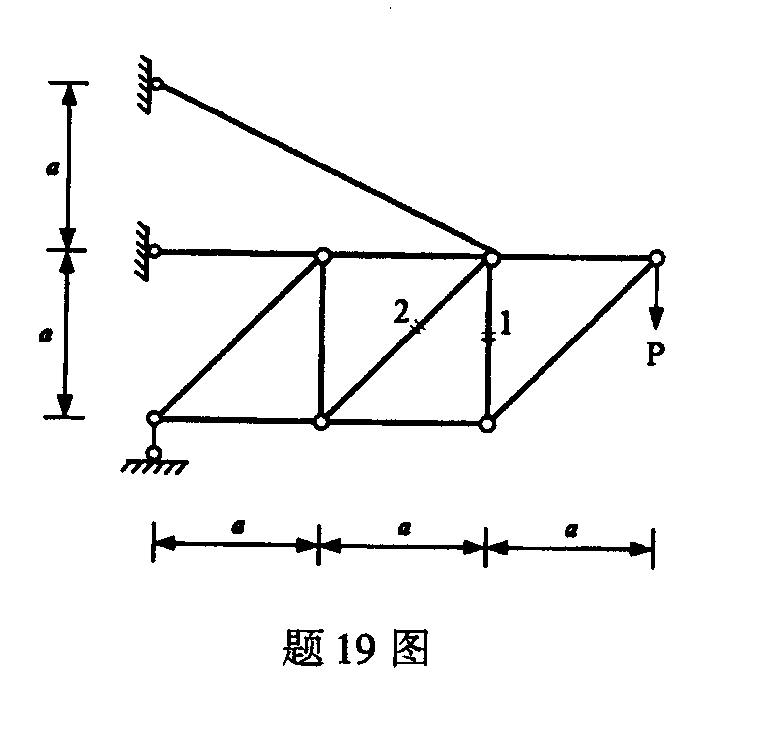

20.计算图示结构C点的竖向位移及A截面转角。EI=常数。

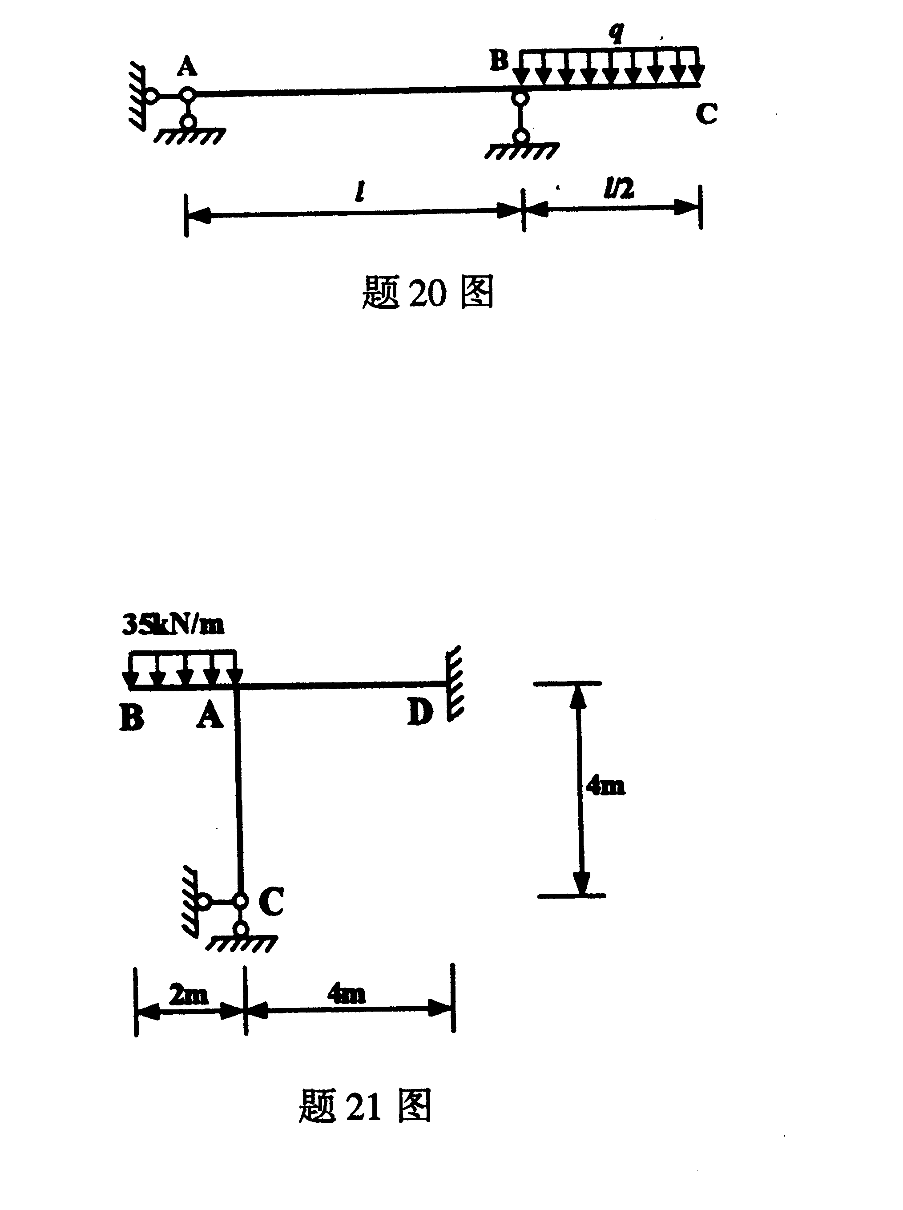

21.图示刚架，用力矩分配法计算，并作弯矩图。EI=常数。

22.图示伸臂梁，作剪力Q_{K}、弯矩M_{B}及剪力Q_{L}的影响线。

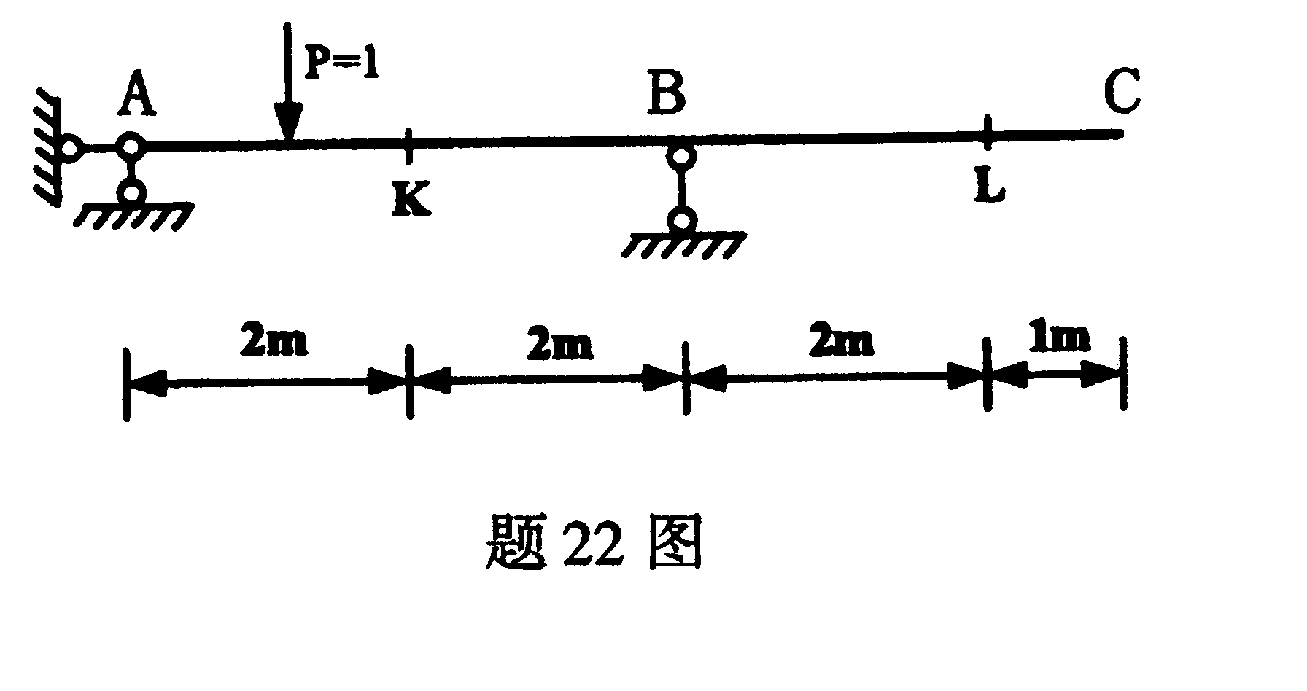

四、分析计算题（本大题共3小题，每小题12分，共36分）
23.图示多跨静定梁，求支座反力，作弯矩图、剪力图。

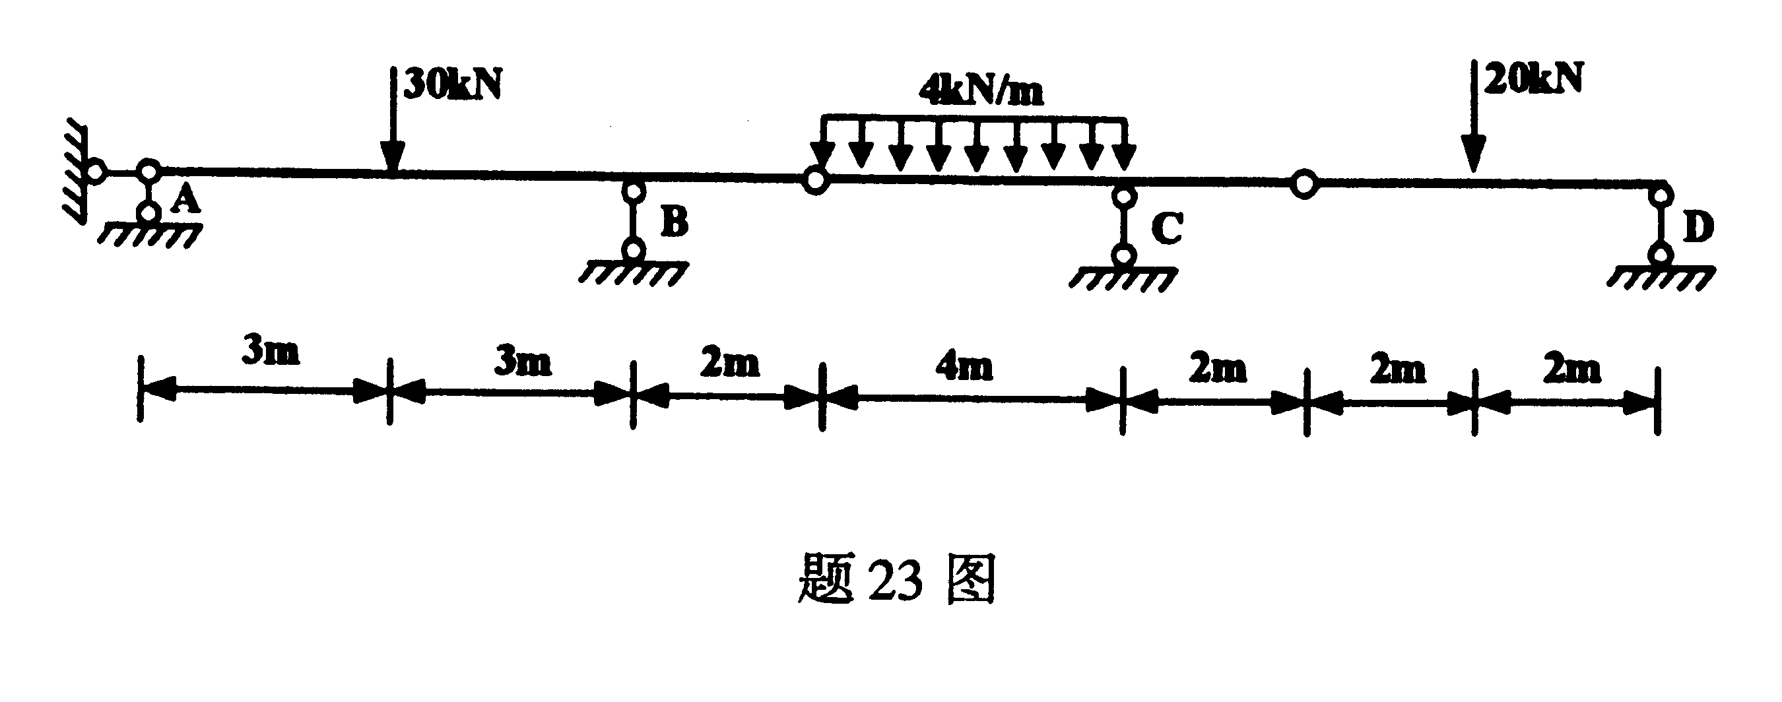

24.图示对称刚架，受反对称荷载作用，用力法计算，作弯矩图。各杆EI=常数。
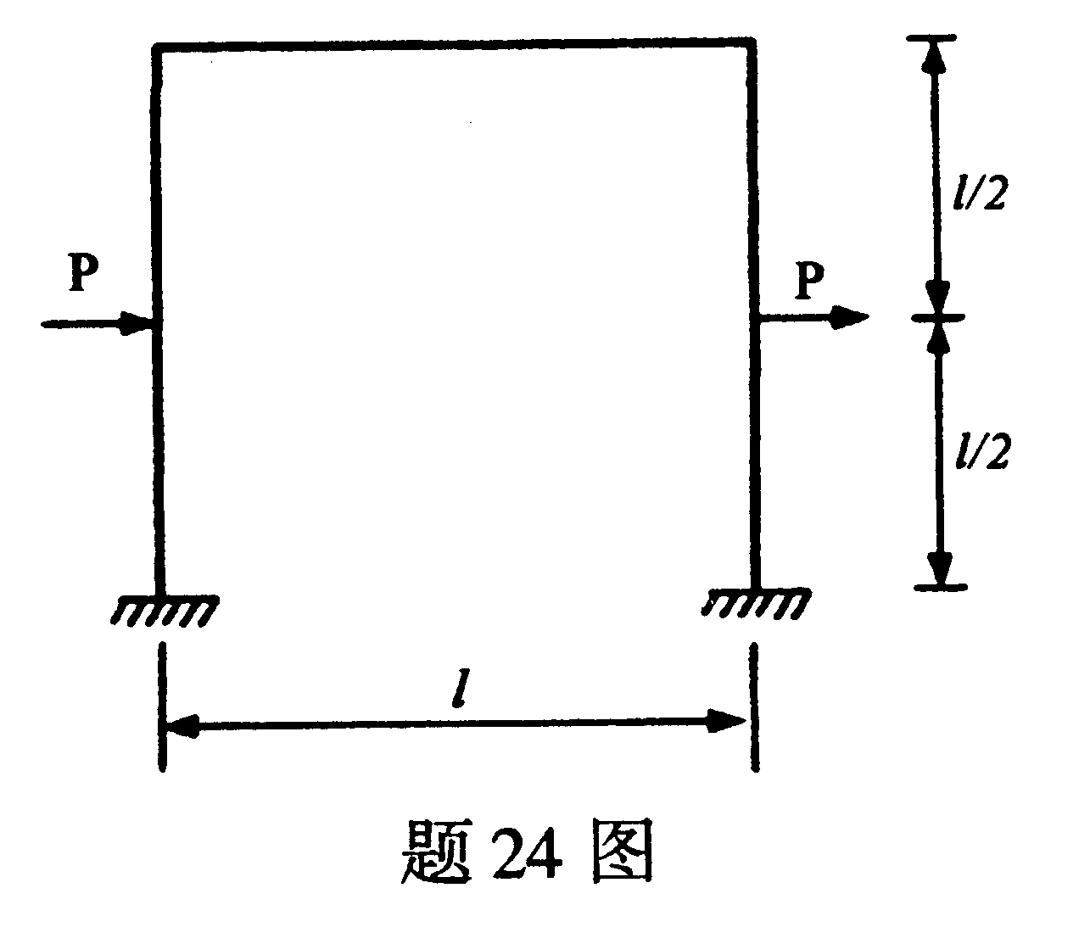

25.图示结构，建立位移法基本方程（求出各项系数）。各杆EI=常数。
